Seefeld-Kadolz ist die erfolgreichste Photovoltaik-Gemeinde im Bezirk
Bezirkssieger durch die Klima- und Energiemodellregion Pulkautal
Bei der fünften Auflage der PV-Liga, die vom Land Niederösterreich und der Energie- und Umweltagentur NÖ mit Unterstützung der Netzbetreiber und der Firma Ertex-Solar veranstaltet wurde, geht die Gemeinde Seefeld-Kadolz als Bezirkssieger 2016 hervor.
Sechs Photovoltaik-Anlagen wurden am Zubau der Kläranlage im Großraum Seefeld installiert und binnen Jahresfrist verzeichnete man einen Zuwachs von 53,2 Watt pro Einwohner.
Energie-Landesrat Stephan Pernkopf gratuliert dem Ortschef Bürgermeister Georg Jungmayer
zum Meisterteller und dem damit verbundenen Bezirkssieg bei der „NÖ Photovoltaik Liga“.
Der Sonderpreis „Sonnenmeister“ für die Gemeinde mit dem größten Zuwachs an PV-Anlagen ging heuer an Wiener Neustadt, die innerhalb eines Jahres ein Plus von 62 Sonnen-Kraftwerken erzielen konnte.
„Wir unterstützen diesen Wettbewerb gerne, sagt Ertex Geschäftsführer Martin Aichinger. „Es ist in Österreich einzigartig und dokumentiert, dass in Niederösterreich die Energiewende angekommen ist und die Photovoltaik in Zukunft eine tragende Rolle bei der Energieproduktion spielt“
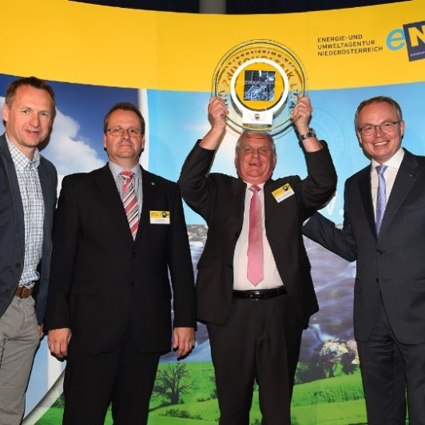
vl.: Toni Pfeffer, Martin Aichinger, Bgm. Georg Jungmayer, Landesrat Stephan Pernkopf

